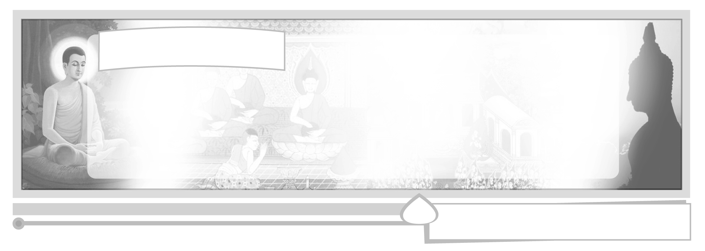
หน่วยการเรียนรู้ที่ 5 การบริหารจิตและเจริญปัญญา

แผนการจัดการเรียนรู้ที่ 19 การพัฒนาจิตตามแนวทาง
พระพุทธศาสนา (1)

ชั้นประถมศึกษาปีที่ 6 เวลา 1 ชั่วโมง



มาตรฐานการเรียนรู้/ตัวชี้วัด

มาตรฐานการเรียนรู้
ส 1.1 รู้และเข้าใจประวัติ ความสำคัญ ศาสดา หลักธรรมของพระพุทธศาสนาหรือศาสนา
ที่ตนนับถือและศาสนาอื่น มีศรัทธาที่ถูกต้อง ยึดมั่น และปฏิบัติตามหลักธรรมเพื่ออยู่ร่วมกันอย่าง
สันติสุข
ตัวชี้วัด
ส 1.1 ป.6/6 เห็นคุณค่าและสวดมนต์ แผ่เมตตา และบริหารจิต เจริญปัญญา มีสติที่เป็นพื้นฐานของสมาธิในพระพุทธศาสนาหรือพัฒนาจิตตามแนวทางของศาสนาที่ตนนับถือตามที่กำหนด

จุดประสงค์การเรียนรู้สู่ตัวชี้วัด

1. บอกความหมายของสติสัมปชัญญะ สมาธิ ปัญญา และประโยชน์ของการบริหารจิต
เจริญปัญญาได้ (K)
2. ฝึกปฏิบัติการทำจิตให้สงบ โดยการยืน เดิน นั่ง นอน อย่างมีสมาธิ (P)
3. เห็นคุณค่าและชื่นชมผู้ที่ฝึกปฏิบัติจิตให้มีสมาธิได้ (A)

สาระสำคัญ

การบริหารจิตและเจริญปัญญา เป็นการพัฒนาจิตตามแนวทางพระพุทธศาสนา โดยการ
ตั้งมั่นทำจิตใจให้สงบ ทำให้เกิดสติสัมปชัญญะ

สาระการเรียนรู้

1.1 ความหมายของสติสัมปชัญญะ สมาธิ ปัญญา
1.2 วิธีปฏิบัติตนในการบริหารจิตและเจริญปัญญา


คุณลักษณะอันพึงประสงค์

มุ่งมั่นในการทำงาน
ตัวชี้วัดที่ 6.2 ทำงานด้วยความเพียรพยายามและอดทนเพื่อให้งานสำเร็จตามเป้าหมาย

สมรรถนะสำคัญของผู้เรียน

ความสามารถในการแก้ปัญหา

ชิ้นงานหรือภาระงาน (หลักฐาน ร่องรอยแสดงความรู้)


การทำกิจกรรม การฝึกปฏิบัติสมาธิ

คำถามท้าทาย

นักเรียนจะนำแนวทางการพัฒนาจิตเจริญปัญญา แก้ปัญหาให้กับเพื่อนที่ชอบลุกจากที่นั่งของตนไปรบกวนเพื่อน ๆ คนอื่นได้อย่างไร

การจัดกิจกรรมการเรียนรู้

1. ครูนำข่าวอาชญากรรมจากหนังสือพิมพ์มาอภิปรายเพื่อทบทวนความหมายของ สติ สัมปชัญญะ สมาธิ และปัญญา ดังนี้ บุคคลในภาพหรือในข่าวหนังสือพิมพ์ทำผิดกฎหมาย เพราะ
ขาดสติ คือ ความระลึกได้ นึกได้
ขาดสัมปชัญญะ คือ การรู้ตัวว่ากระทำอะไรอยู่
ขาดสมาธิ คือ ความตั้งมั่นของจิต สงบมั่นคง
ขาดปัญญา คือ ความรู้ ความฉลาด
2. ขออาสาสมัครจากนักเรียนให้เล่าพฤติกรรรมของตนเองที่แสดงออกไปเมื่อขาดสติ สัมปชัญญะ สมาธิ และปัญญา ให้นักเรียนร่วมกันวิเคราะห์ผลการขาดสติสัมปชัญญะ สมาธิ และปัญญา และเสนอแนะแนวทางการปรับปรุงแก้ไข เช่น
- เขาโกรธพ่อแม่ว่าไม่รักตนเองเท่าน้อง พ่อแม่ลำเอียงซื้อเสื้อผ้าใหม่ ๆ ให้น้อง ส่วนตนเองให้ใช้แต่เสื้อผ้าเก่า ๆ จึงหนีออกจากบ้านไปอยู่กับเพื่อน ทำให้พ่อแม่เสียใจ ออกตามหาจนพบ และได้พูดอธิบายให้เขาเข้าใจเหตุผลของพ่อแม่
- ผลของการขาดสติสัมปชัญญะ สมาธิ และปัญญา ตามตัวอย่าง คือ ทำให้ตนเองลำบาก ไม่ได้รับความสุขสบายเหมือนอยู่กับบ้านตนเอง และพ่อแม่เสียใจที่ลูกหายไปจากบ้าน
- การปรับปรุงแก้ไข ควรมีการพัฒนาจิต นำความรู้หลักธรรมต่าง ๆ ทางพระพุทธศาสนาที่เรียนรู้มาแล้วมาปรับใช้ในชีวิตของตนเอง ฝึกการบริหารจิตเจริญปัญญา เพื่อให้จิตใจสงบ มีสติระลึกได้ว่าสิ่งใดควรทำหรือไม่ควรทำ
3. นักเรียนศึกษาวิธีปฏิบัติในการบริหารจิตและเจริญปัญญา โดยครูใช้คำถามให้นักเรียนร่วมกันแสดงความคิดเห็น ดังนี้
การฝึกบริหารจิตทำอย่างไร (การตั้งจิตจดจ่อกับสิ่งใดสิ่งหนึ่ง ด้วยความเอาใจใส่
มุ่งมั่นทำให้สำเร็จ)
การบริหารจิต เจริญปัญญา ทำให้เกิดผลอย่างไรกับจิตใจ (จิตใจสงบ เกิดสมาธิ เกิด
ความรอบรู้ เกิดปัญญา สามารถคิดวิเคราะห์ แก้ปัญหาได้สำเร็จ)
นักเรียนจะใช้การบริหารจิตเจริญปัญญากับตนเองเมื่อใด (ใช้ตลอดเวลาการมีความ
ตั้งใจจดจ่อกับเนื้อหาบทเรียนที่ฟังหรืออ่าน จะทำให้เกิดความเข้าใจจดจำได้)
4. ให้นักเรียนและครูร่วมกันสรุปความรู้ ดังนี้
การบริหารจิตเจริญปัญญา ทำให้จิตใจสงบ เกิดสมาธิปัญญา สามารถแก้ปัญหา
ให้กับตนเองได้
5. ให้นักเรียนร่วมกันแสดงความคิดเห็น โดยครูใช้คำถามท้าทาย ดังนี้
นักเรียนจะนำแนวทางการพัฒนาจิตเจริญปัญญาแก้ปัญหาให้กับเพื่อนที่ชอบลุกจากที่นั่งของตนเองไปรบกวนเพื่อน ๆ คนอื่นได้อย่างไร

การจัดบรรยากาศเชิงบวก

การให้คำชมเชยนักเรียนอาสาสมัครที่เล่าพฤติกรรมของตน


สื่อการเรียนรู้

1. หนังสือพิมพ์
2. กรณีตัวอย่างของนักเรียน

การวัดและประเมินผลการเรียนรู้

1. วิธีการวัดและประเมินผล
- สังเกตพฤติกรรมของนักเรียนในการเข้าร่วมกิจกรรม
2. เครื่องมือ
- แบบสังเกตพฤติกรรมการเข้าร่วมกิจกรรม
3. เกณฑ์การประเมิน
- การประเมินพฤติกรรมการเข้าร่วมกิจกรรม
ผ่านตั้งแต่ 2 รายการ ถือว่า ผ่าน
ผ่าน 1 รายการ ถือว่า ไม่ผ่าน

กิจกรรมเสนอแนะ

นำนักเรียนไปเรียนรู้กับวิทยากรที่มีความสามารถด้านการทำสมาธิเจริญปัญญา เช่นพระภิกษุหรือพุทธศาสนิกชนที่มีความเชี่ยวชาญโดยเฉพาะ


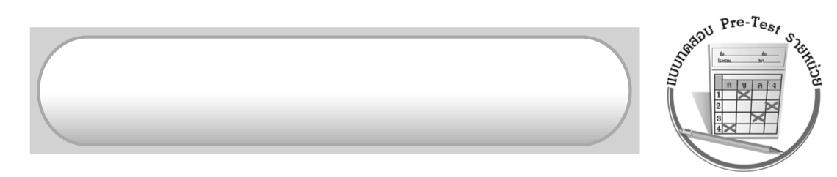
ข้อเสนอแนะของผู้บริหารสถานศึกษา

______________________________________________________________________________
______________________________________________________________________________
______________________________________________________________________________
______________________________________________________________________________
______________________________________________________________________________
______________________________________________________________________________
______________________________________________________________________________
______________________________________________________________________________
______________________________________________________________________________
______________________________________________________________________________
______________________________________________________________________________
______________________________________________________________________________
______________________________________________________________________________
______________________________________________________________________________
______________________________________________________________________________
______________________________________________________________________________
______________________________________________________________________________
______________________________________________________________________________
______________________________________________________________________________
______________________________________________________________________________
______________________________________________________________________________
______________________________________________________________________________
______________________________________________________________________________
______________________________________________________________________________

ลงชื่อ_________________________ (ผู้บริหารสถานศึกษา)
(_________________________)
________/________/_______

บันทึกหลังการสอน

ผลการจัดการเรียนการสอน

______________________________________________________________________________
______________________________________________________________________________
______________________________________________________________________________
______________________________________________________________________________
______________________________________________________________________________
______________________________________________________________________________

ปัญหา/อุปสรรค

______________________________________________________________________________
______________________________________________________________________________
______________________________________________________________________________
______________________________________________________________________________
______________________________________________________________________________
______________________________________________________________________________

แนวทางแก้ไข

______________________________________________________________________________
______________________________________________________________________________
______________________________________________________________________________
______________________________________________________________________________
______________________________________________________________________________
______________________________________________________________________________

ลงชื่อ_____________________________ (ผู้บันทึก)
(____________________________)
_________/__________/____

